M5

Manual de usuario
Rentas, Deudas y Tributos
Guía práctica para Contribuyente, Caja, Personal de Rentas, Supervisor y Auditor
Versión local de evaluación · 27 de octubre de 2026
Antes de empezar
Este manual describe la interfaz M5 comprobada en un entorno local de pruebas. Las capturas muestran datos sintéticos. No incluye cuentas ni contraseñas.

Contenido
- 1. Objetivo, acceso y navegación
- 2. Roles y permisos
- 3. Contribuyente: consultar y pagar
- 4. Cajero: cobrar deudas y cuotas
- 5. Personal de Rentas: operación diaria
- 6. Supervisor: revisar y resolver solicitudes
- 7. Auditor: consultar trazabilidad
- 8. Estados, errores frecuentes y preguntas
- 9. Alcance validado y dependencias externas

Objetivo del sistema
M5 administra obligaciones tributarias municipales: consulta de deudas, liquidaciones, boletas, pagos, planes de pago, solicitudes de exención, ajustes y trazabilidad. La disponibilidad de cada acción depende del rol y del estado de la operación.

Requisitos de acceso
- Usá la dirección y la cuenta que te haya indicado el equipo responsable del ambiente.
- Ingresá con una cuenta individual; no compartas contraseñas ni sesiones.
- El portal DEMO es sólo para desarrollo local. No uses sus credenciales en ambientes compartidos o productivos.
- Para Caja y Personal de Rentas, el equipo asigna el acceso y los permisos necesarios.
Entorno de esta guía
El pago electrónico mostrado está simulado. La prueba no procesa tarjetas ni mueve dinero real. La prueba E2E usó PostgreSQL y RabbitMQ efímeros con contribuyentes sintéticos.

Navegación principal
El menú lateral reúne los módulos habilitados para tu rol. La barra superior identifica el portal y la sesión. Usá el breadcrumb para reconocer la ubicación actual. Auditor tiene acceso de consulta y no modifica entidades.

Roles y responsabilidades
Rol | Puede hacer | Límite principal
Contribuyente | Consultar sus deudas, boletas, pagos, cuotas y solicitudes; iniciar operaciones habilitadas. | Sólo accede a información propia.
Cajero | Buscar contribuyentes, cobrar deudas o cuotas y consultar comprobantes. | No decide excepciones ni modifica solicitudes.
Personal de Rentas | Gestionar liquidaciones, deudas, pagos, planes, tickets y solicitudes según permisos. | Las decisiones reservadas requieren Supervisor.
Supervisor | Revisar bandejas de aprobación y resolver operaciones que requieren supervisión. | La aprobación de una solicitud de reversión no revierte por sí sola el pago.
Auditor | Consultar operaciones y trazabilidad. | Acceso de sólo lectura.

Inicio de sesión
1. Abrí el portal indicado por el equipo y elegí el acceso correspondiente a tu rol.
2. Ingresá tu usuario y contraseña institucionales o DEMO, según el ambiente.
3. Si la autenticación falla repetidamente, esperá el tiempo indicado por el sistema o contactá al administrador. No intentes reutilizar la sesión de otra persona.
4. Al ingresar, confirmá que el nombre y el rol mostrados en la barra superior sean los tuyos.
Privacidad
No envíes capturas que incluyan información personal real, credenciales, tokens o datos de sesión. El Auditor puede ver trazabilidad funcional, pero su portal es de consulta.

Contribuyente: consultar y pagar
El portal permite revisar obligaciones propias y seguir el estado de cada operación. Las obligaciones originadas en otros sistemas aparecen con una descripción funcional; la confirmación externa puede tardar o depender de una integración.

Consultar una deuda
1. Entrá en “Mis deudas”.
2. Revisá concepto, vencimiento, importe original, saldo y estado.
3. Si la deuda permite pago electrónico, elegí “Pago electrónico”, seleccioná la obligación y revisá el importe antes de confirmar.
4. Volvé a “Mis deudas” o actualizá la pantalla para consultar el saldo vigente.

Verificar el pago
1. Abrí “Mis pagos” y seleccioná el comprobante.
2. Revisá importe, fecha, estado y destino de la imputación.
3. Confirmá en “Mis deudas” que el saldo se haya actualizado. Si el cambio no aparece, actualizá la vista y consultá el estado del pago.
Pago de prueba
En esta versión local, el portal informa que el pago electrónico es simulado. Esa pantalla no equivale a un cobro bancario real.

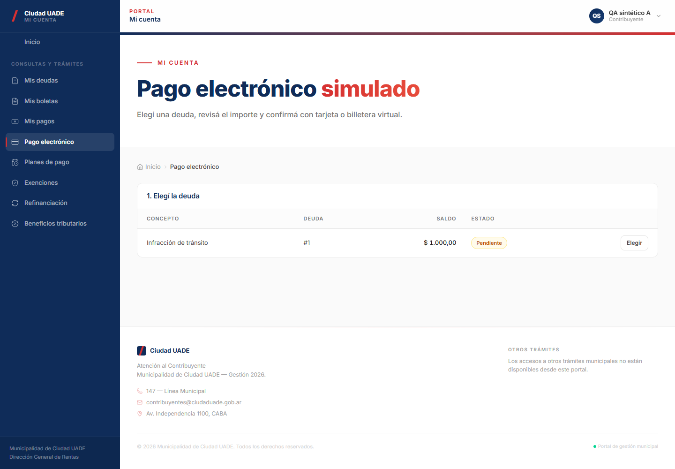
Pantalla del contribuyente antes del pago. Identidad, deuda y montos de ejemplo son sintéticos.

Solicitar un plan de pago
1. Desde “Mis deudas”, elegí las obligaciones elegibles y seleccioná “Pedir plan de pago”.
2. Revisá la simulación, cantidad de cuotas, anticipo e importe estimado.
3. Enviá la solicitud. Su estado queda pendiente de revisión.
4. Cuando el área responsable resuelva la solicitud, consultá “Planes de pago” para ver cuotas, vencimientos y saldo.

Consultar beneficios o exenciones
- En “Beneficios tributarios” consultá los conceptos alcanzados, vigencia y porcentaje cuando estén disponibles.
- En “Exenciones” revisá el estado de la solicitud y la documentación presentada.
- Si Rentas solicita información adicional, seguí el mensaje y adjuntá sólo los documentos requeridos por el trámite.
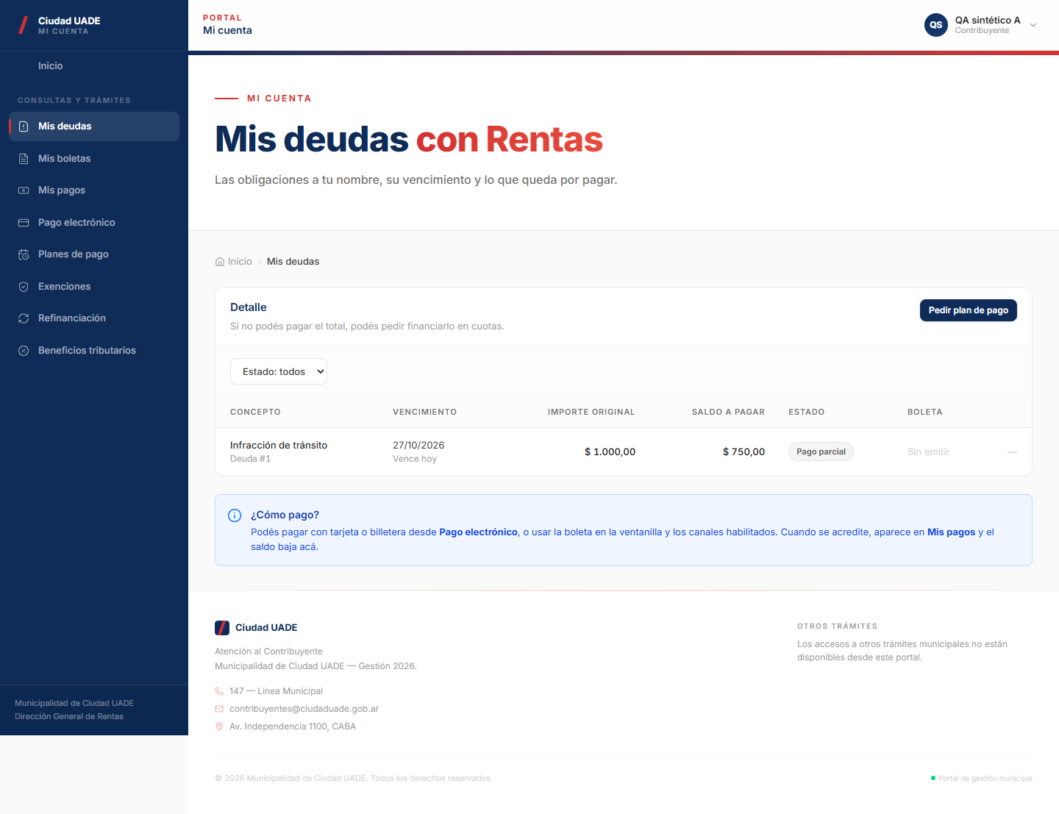
Saldo actualizado después de un pago parcial de prueba. El saldo visible es $750 sobre una deuda inicial sintética de $1.000.

Cajero: cobrar una deuda o una cuota
Caja registra cobros en nombre del contribuyente y conserva el comprobante asociado. Verificá siempre a quién corresponde la operación antes de cobrar.

Cobrar una deuda
1. Entrá en “Contribuyentes” y buscá por los datos habilitados.
2. Abrí la ficha y confirmá identidad antes de continuar.
3. En la sección “Deudas”, seleccioná “Cobrar” junto a la deuda.
4. Ingresá el importe y el medio de pago; revisá que no supere el saldo.
5. Confirmá la operación y guardá la referencia del comprobante.

Cobrar una cuota de un plan
1. Buscá al contribuyente y abrí su ficha.
2. Revisá la sección “Cuotas de planes de pago”.
3. Seleccioná la cuota pendiente correcta y confirmá importe y medio de pago.
4. Después del cobro, verificá el estado de la cuota y el saldo del plan.
Control de consistencia
Un pago parcial reduce el saldo pendiente por el importe imputado. Si la operación queda sin imputar, no supongas que la deuda ya cambió: revisá la imputación y el comprobante.

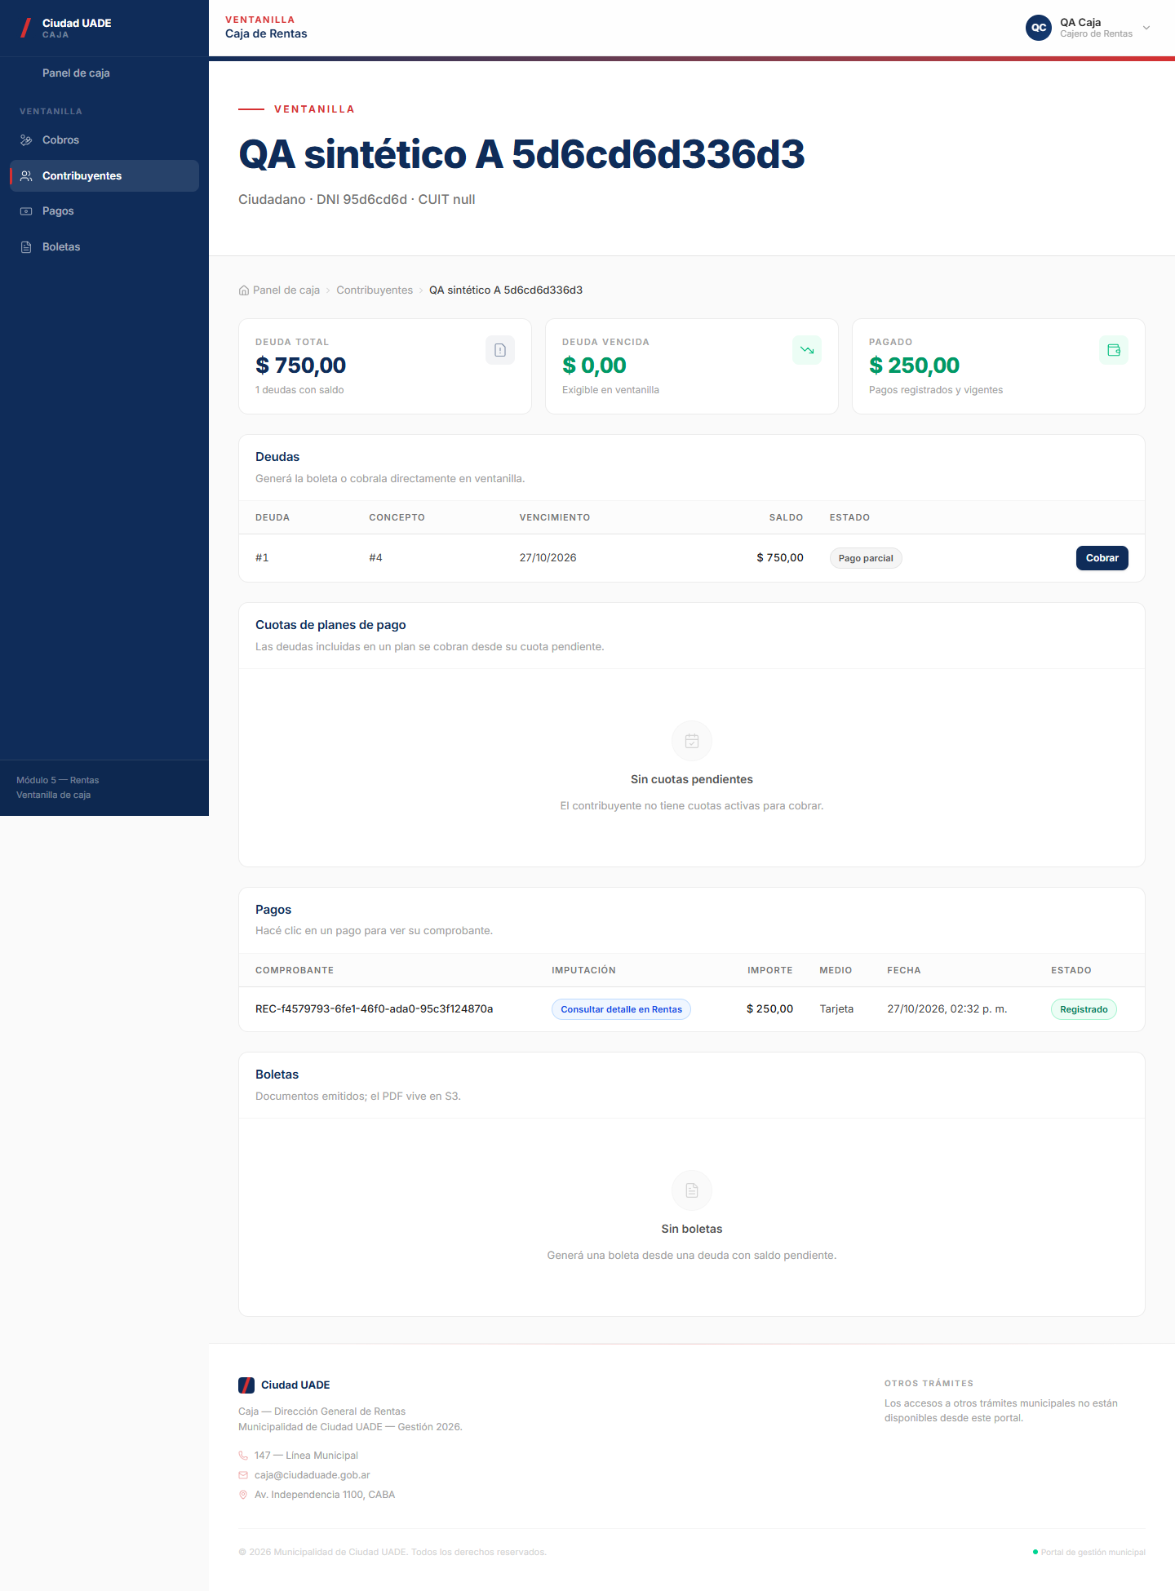
Ficha de Caja con el pago parcial y el saldo restante en el entorno sintético.

Personal de Rentas: operación diaria

Contribuyentes y obligaciones
- Buscá al contribuyente y consultá su ficha antes de operar.
- En “Deudas” revisá origen, concepto, saldo y estado; los identificadores técnicos quedan para el detalle de auditoría.
- En “Liquidaciones” consultá o generá liquidaciones según el período y la configuración vigente.
- En “Boletas” emití o consultá documentos asociados a obligaciones.

Pagos, planes y solicitudes
- “Pagos” permite registrar, consultar, imputar pagos y presentar solicitudes de reversión según permisos.
- Una solicitud de reversión no cambia por sí sola el pago: espera la decisión del Supervisor y la ejecución posterior autorizada.
- “Planes de pago” permite consultar solicitudes y planes; las decisiones reservadas corresponden al Supervisor.
- “Exenciones”, “Ajustes” y “Tickets” muestran el flujo de cada solicitud y la información disponible para actuar.

Integraciones y operaciones pendientes
La bitácora muestra qué quedó registrado y qué informa el sistema sobre el broker. “Enviado al broker” significa aceptación local del broker; no confirma que Core u otro módulo haya procesado el evento. Si la interfaz marca una dependencia externa como pendiente, no la presentes al contribuyente como completada.
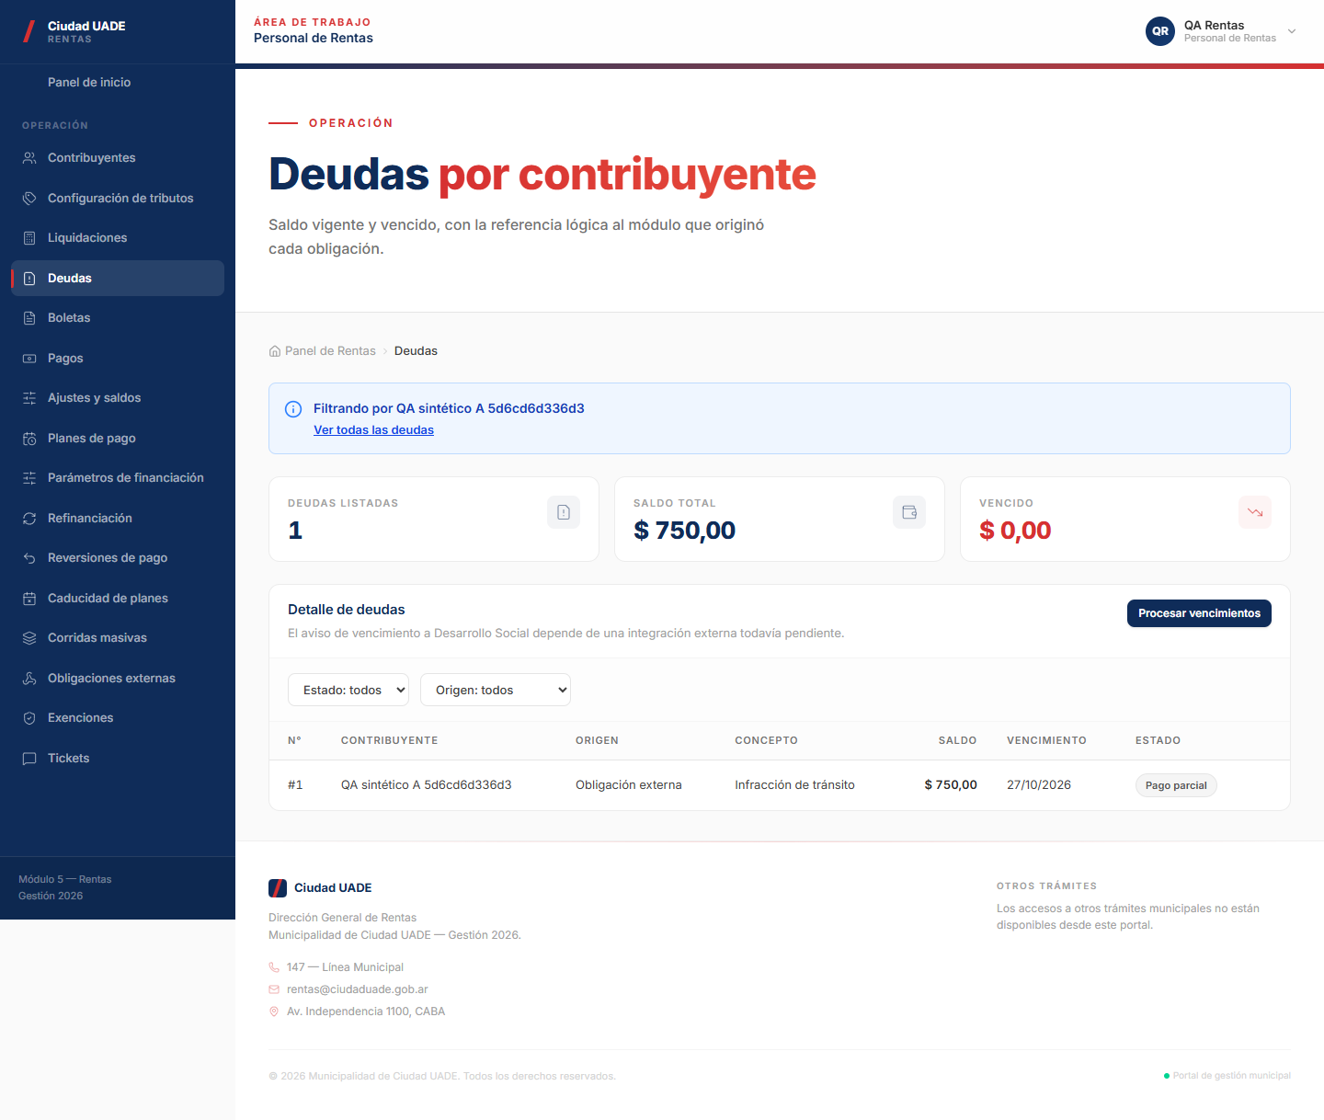
Vista de Deudas de Rentas con el concepto, origen funcional y saldo actualizado.

Supervisor: revisar y resolver
El Panel de inicio reúne métricas y accesos a bandejas que requieren decisión. Abrí cada solicitud y revisá los antecedentes antes de aprobar o rechazar.
1. Entrá al Panel de inicio y revisá “Pendientes de supervisión”.
2. Abrí la bandeja: planes excepcionales, exenciones, ajustes, refinanciaciones, reversiones, corridas masivas o caducidades.
3. Revisá el detalle, los importes, el motivo y el historial disponible.
4. Elegí aprobar o rechazar y completá la observación o el motivo cuando el formulario lo solicite.
5. Volvé a la bandeja para comprobar el nuevo estado.
Reversión de pago
Aprobar una solicitud habilita la ejecución posterior; no revierte automáticamente el pago. El resultado económico se verifica después de ejecutar la acción correspondiente.

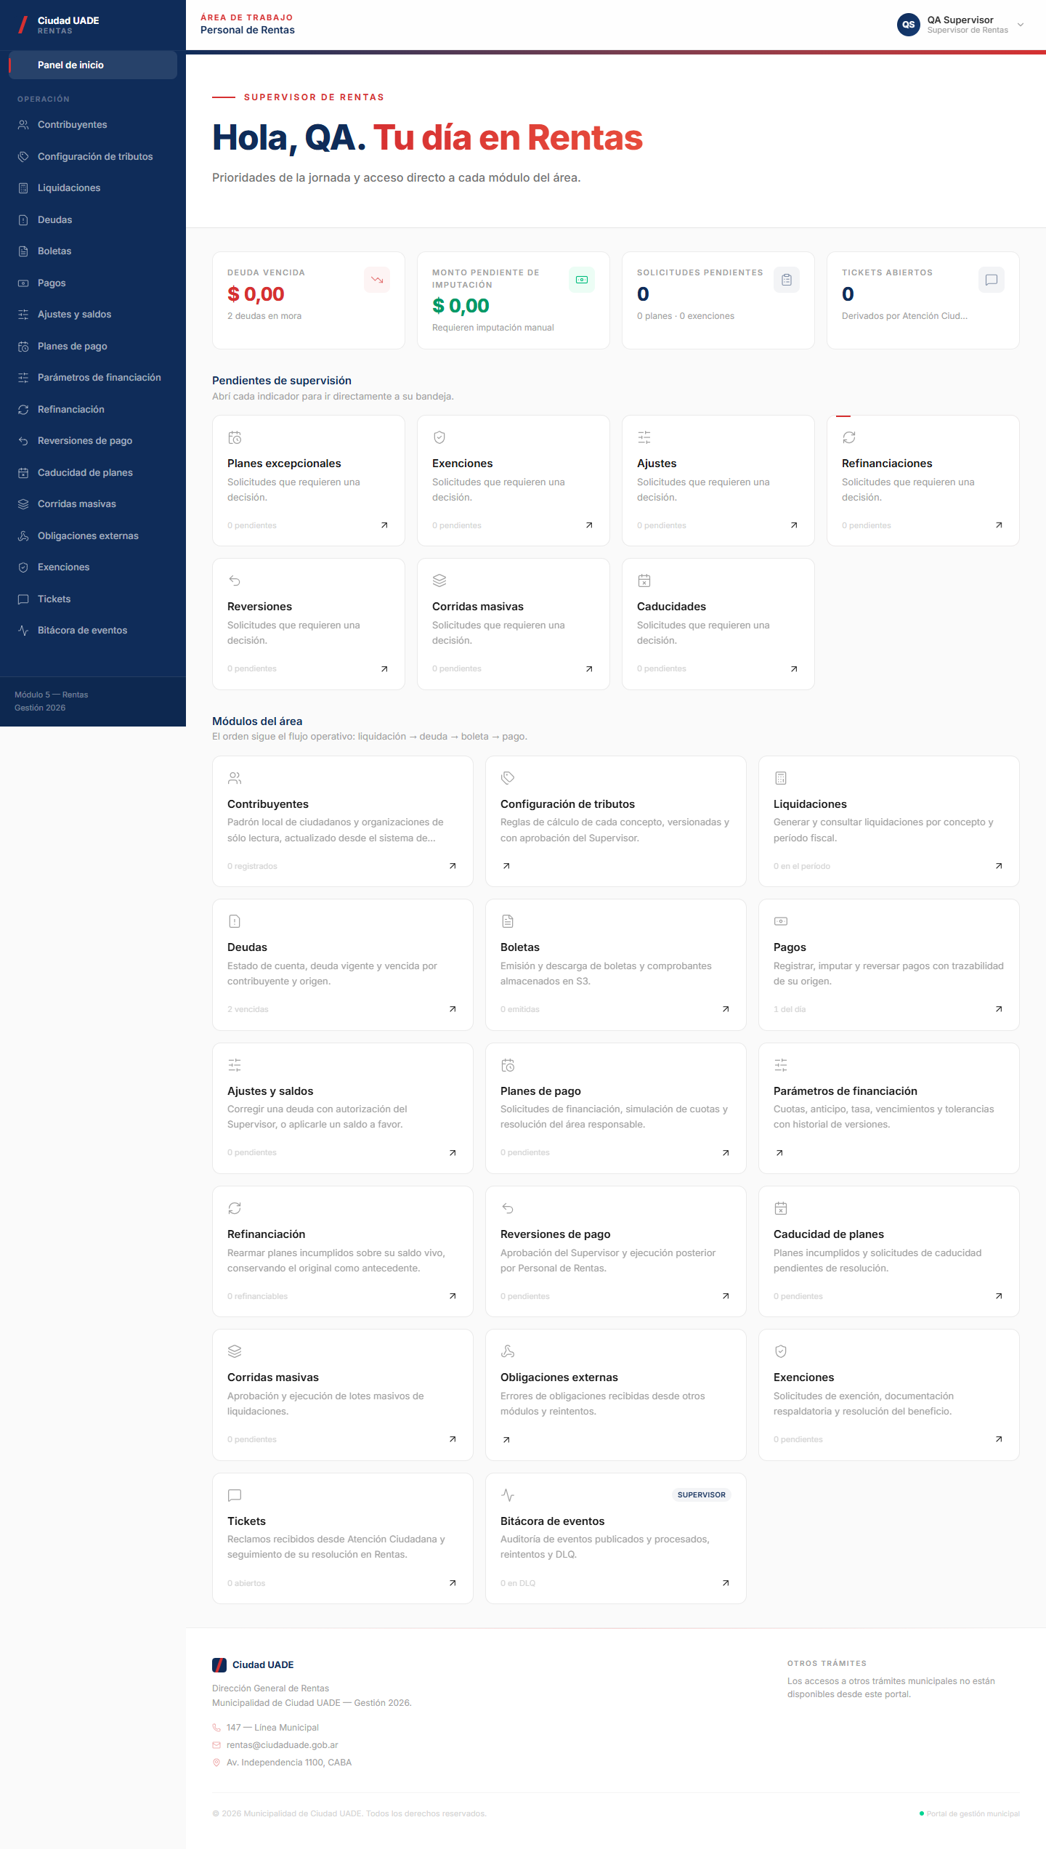
Panel y bandejas del Supervisor en el entorno local sintético.

Auditor: consultar trazabilidad
El portal del Auditor es de sólo lectura. Permite consultar contribuyentes, conceptos, liquidaciones, deudas, pagos, planes, exenciones, tickets, integraciones e indicadores dentro de los permisos del sistema.
1. Abrí el Dashboard para ver actividad reciente y accesos de consulta.
2. Entrá al módulo que necesitás revisar y localizá la operación.
3. En integraciones, comenzá por tipo de operación, origen, fecha y resultado.
4. Abrí “Detalles técnicos” sólo cuando necesites el identificador del evento o el payload permitido para la auditoría.
5. Usá la auditoría funcional para relacionar los cambios con su responsable.
Límite del portal
Ver un evento en la bitácora no demuestra que el consumidor externo lo haya aplicado. La recepción y la confirmación del otro módulo requieren evidencia externa.

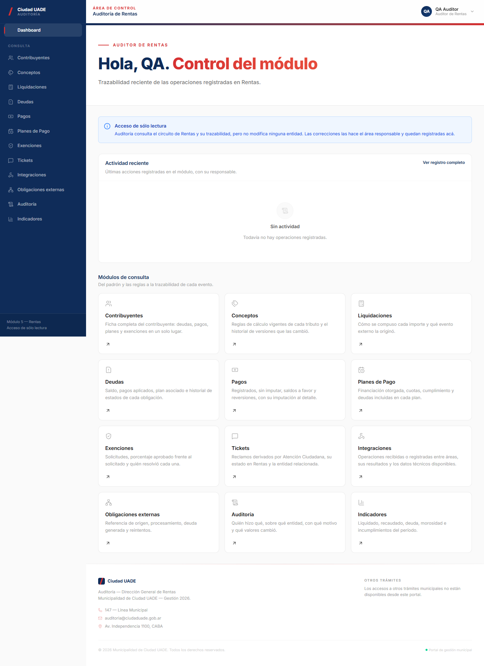
Dashboard de consulta de Auditor; en esta ejecución de prueba la actividad estaba vacía.

Estados, errores frecuentes y preguntas

Estados en lenguaje sencillo
- Pendiente: todavía falta una acción o decisión.
- Pago parcial: se imputó una parte y queda saldo.
- Pagada: no queda saldo exigible para la obligación.
- En revisión: el área responsable está evaluando la solicitud.
- Aprobada: se autorizó la solicitud; algunas operaciones requieren una acción posterior.
- Rechazada: la solicitud no fue autorizada; revisá el motivo que muestra el sistema.
- Pendiente de envío: el registro local espera el mecanismo de integración.
- Confirmado por el broker: el broker local aceptó el mensaje; no implica confirmación de Core.

Si aparece un error
- 401 / sesión no válida: iniciá sesión de nuevo con tu cuenta.
- 403 / sin permiso: verificá el rol y que el registro corresponda a tu contribuyente.
- 404 / no encontrado: comprobá el número o actualizá la búsqueda.
- 429 / demasiados intentos DEMO: esperá el tiempo indicado antes de intentar otra vez.
- Clave de idempotencia repetida: reintentá con la misma operación sólo cuando sea el mismo intento; no generes un pago nuevo para el mismo cobro.
- Saldo no actualizado: actualizá la pantalla, abrí el pago y revisá el importe imputado y el estado. Si sigue sin coincidir, informá la referencia del comprobante al área responsable.
- Integración pendiente: no repitas una operación económica para forzar el envío; contactá al equipo de soporte del módulo.

Preguntas frecuentes
¿El pago electrónico de esta demo cobra dinero? No. La captura y el E2E local usan el flujo simulado de prueba.
¿Por qué mi solicitud no impacta todavía en otro módulo? El sistema puede haberla registrado localmente sin confirmación externa. Consultá el estado y la bitácora.
¿El Auditor puede modificar el saldo? No, su portal es de sólo lectura.
¿Qué hago si la deuda no es mía? No la operes. Reportá la incidencia al área responsable; el acceso a datos ajenos debe ser denegado.

Alcance comprobado y dependencias
Las pantallas de esta guía se validaron con una prueba local de datos sintéticos usando Playwright, PostgreSQL 17.11 y RabbitMQ 4.3 efímeros. El pago parcial se guardó una vez, el mismo reintento idempotente devolvió la operación existente y el saldo de $750 coincidió en Contribuyente, Caja y Rentas.
- La aceptación de un mensaje por RabbitMQ local es `BROKER_CONFIRMED`.
- No se verificó entrega real a Core (`CORE_DELIVERED`) ni un ACK de consumidor externo.
- M9 comunicó cuatro entregas totales: la original y reintentos a los 5 segundos, 30 segundos y 2 minutos, con NACK sin requeue. La prueba local no verificó esa política en Core compartido. La autenticación de servicio, el TLS remoto, el routing y la aceptación externa siguen pendientes de validación conjunta.
- La cobertura de pruebas frontend medida es 75,32% de líneas; la meta académica indicada de 85% aún no se cumple.
- Los enlaces a trámites de otros módulos se muestran como no disponibles porque no hay destinos oficiales verificados en M5.
Fin del manual

